1. Sobre la máquina Centos que hemos instalado previamente, instalar el paquete openssh-server usando yum

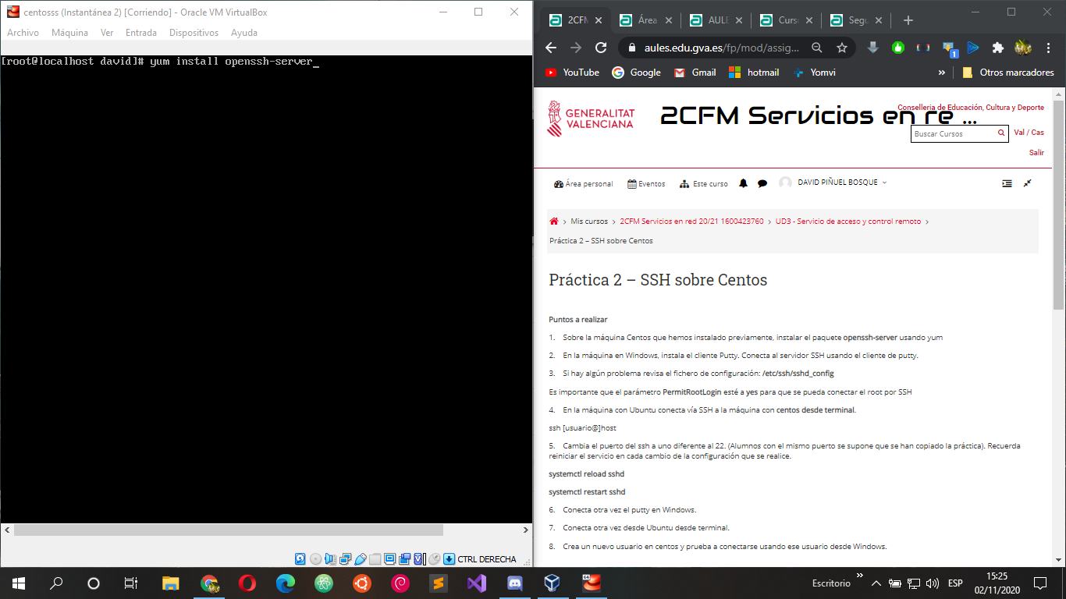
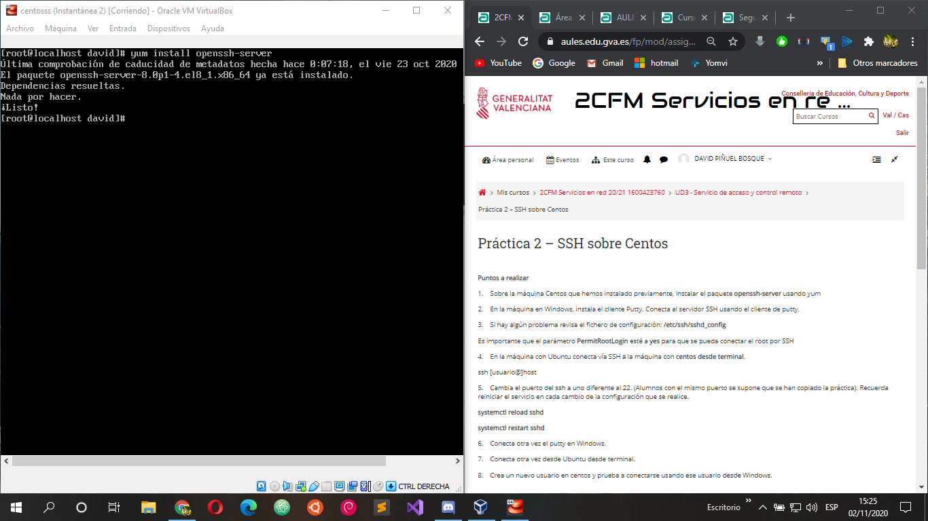
2. En la máquina en Windows, instala el cliente Putty. Conecta al servidor SSH usando el cliente de putty.

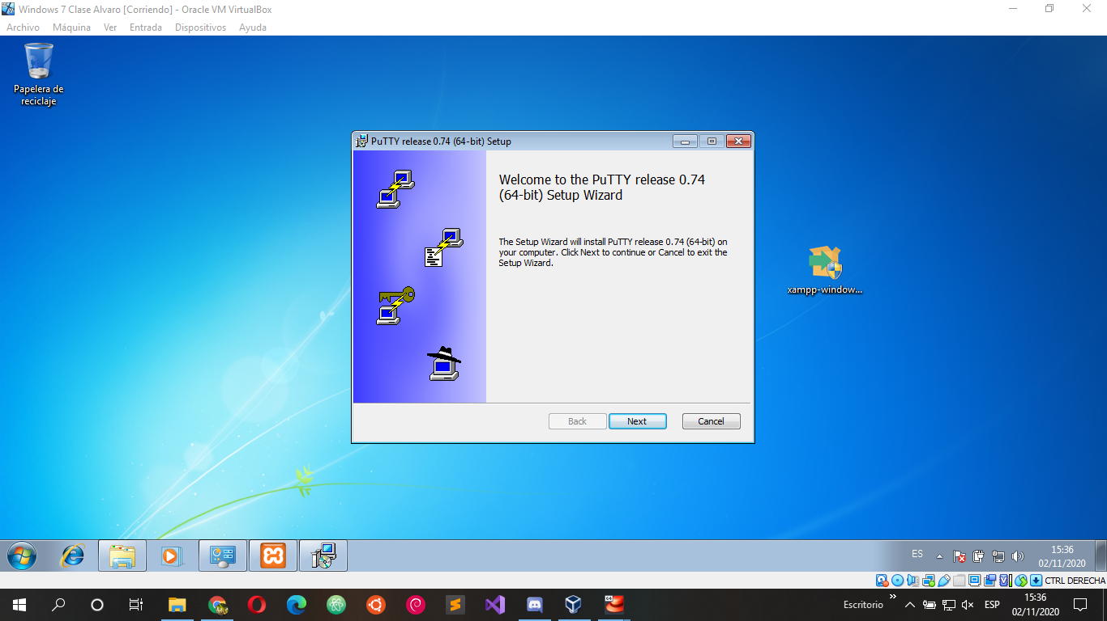
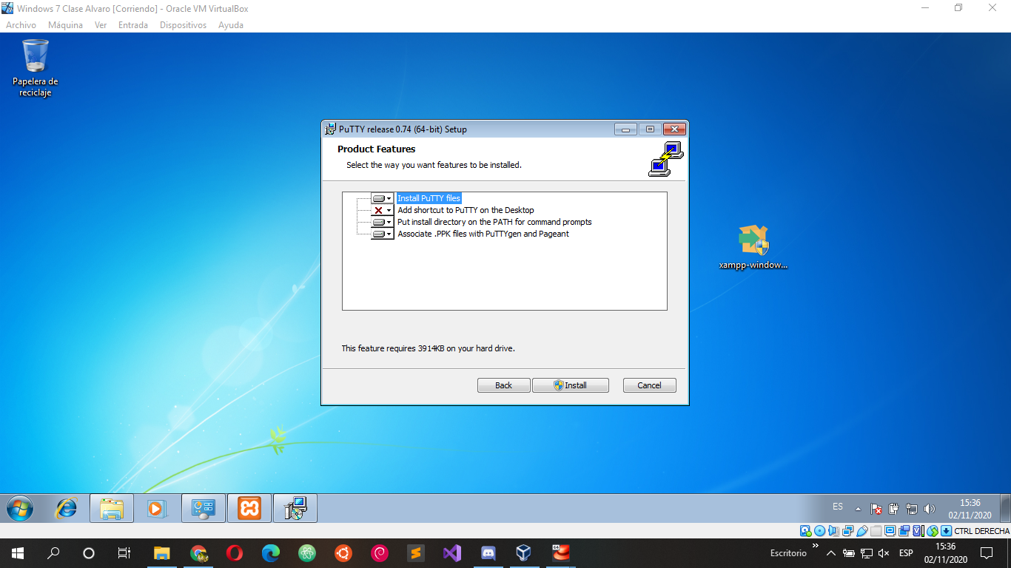
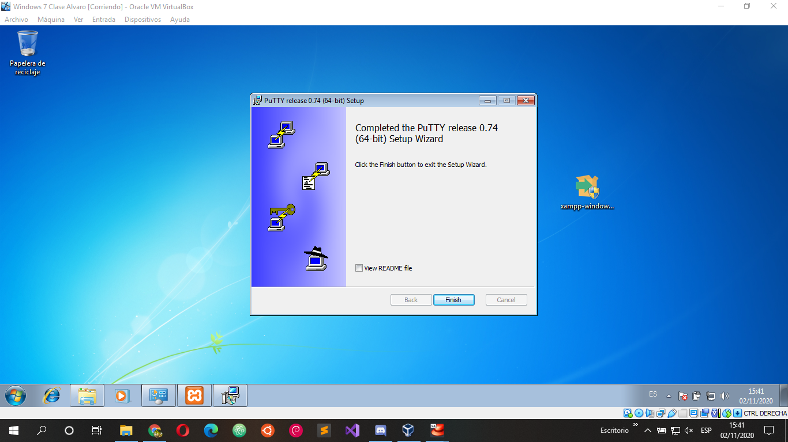

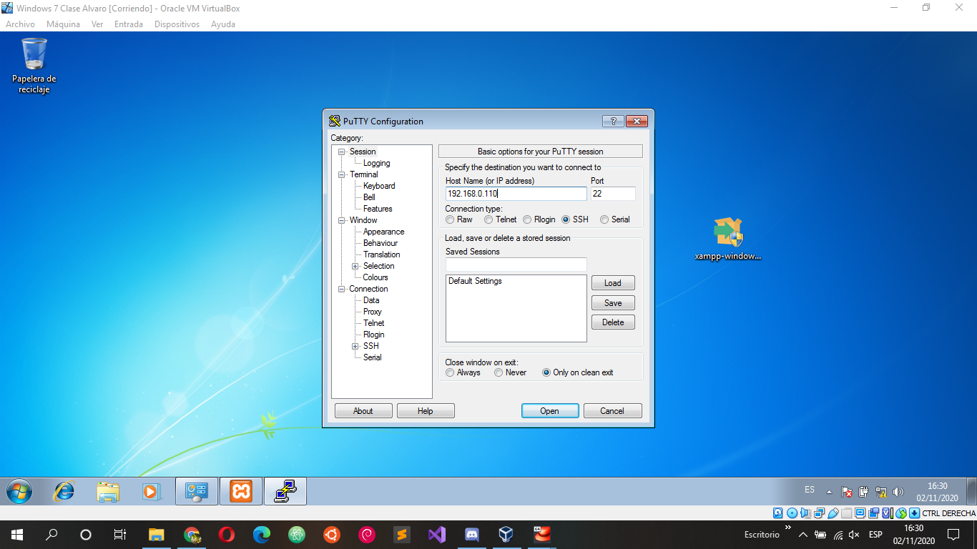

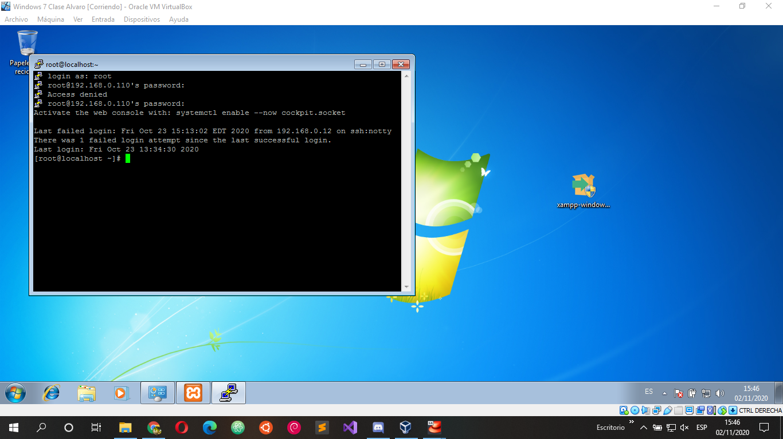
3. Si hay algún problema revisa el fichero de configuración: /etc/ssh/sshd_config
Es importante que el parámetro PermitRootLogin esté a yes para que se pueda conectar el root por SSH

4. En la máquina con Ubuntu conecta vía SSH a la máquina con centos desde terminal.

ssh [usuario@]host

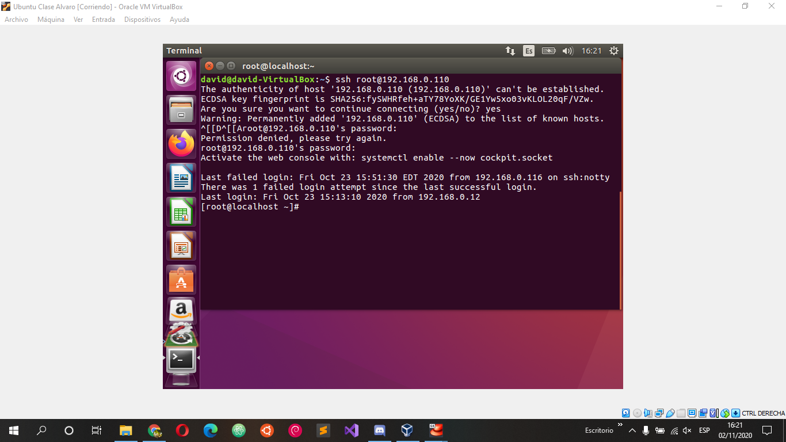

5. Cambia el puerto del ssh a uno diferente al 22. (Alumnos con el mismo puerto se supone que se han copiado la práctica). Recuerda reiniciar el servicio en cada cambio de la configuración que se realice.

systemctl reload sshd
systemctl restart sshd
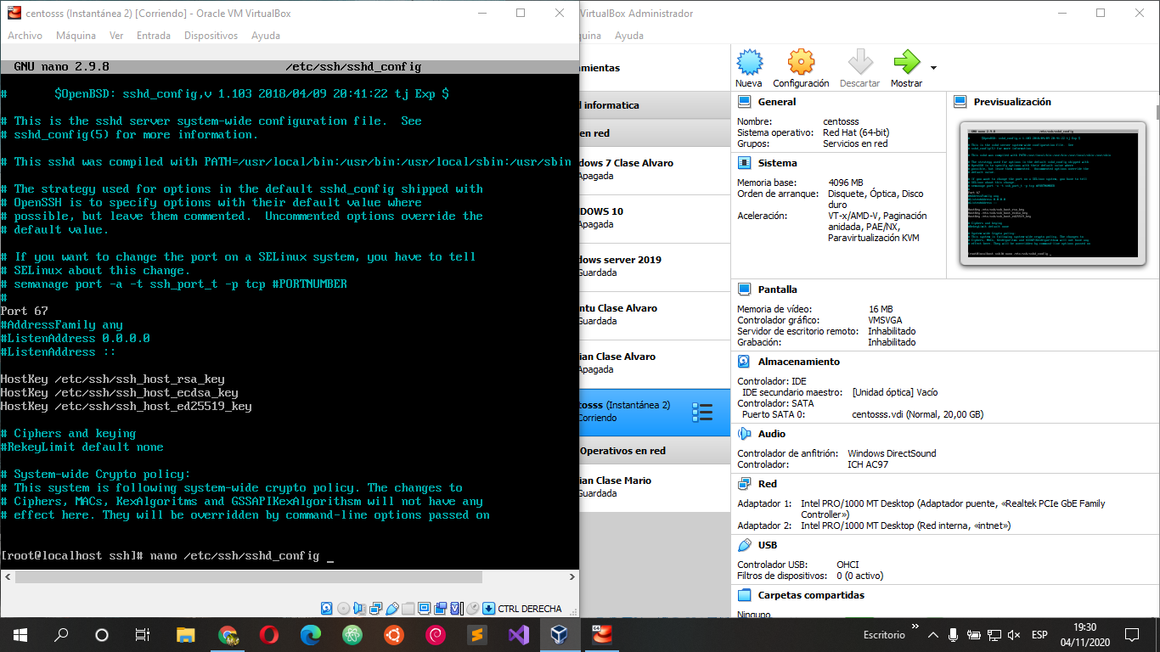

6. Conecta otra vez el putty en Windows.
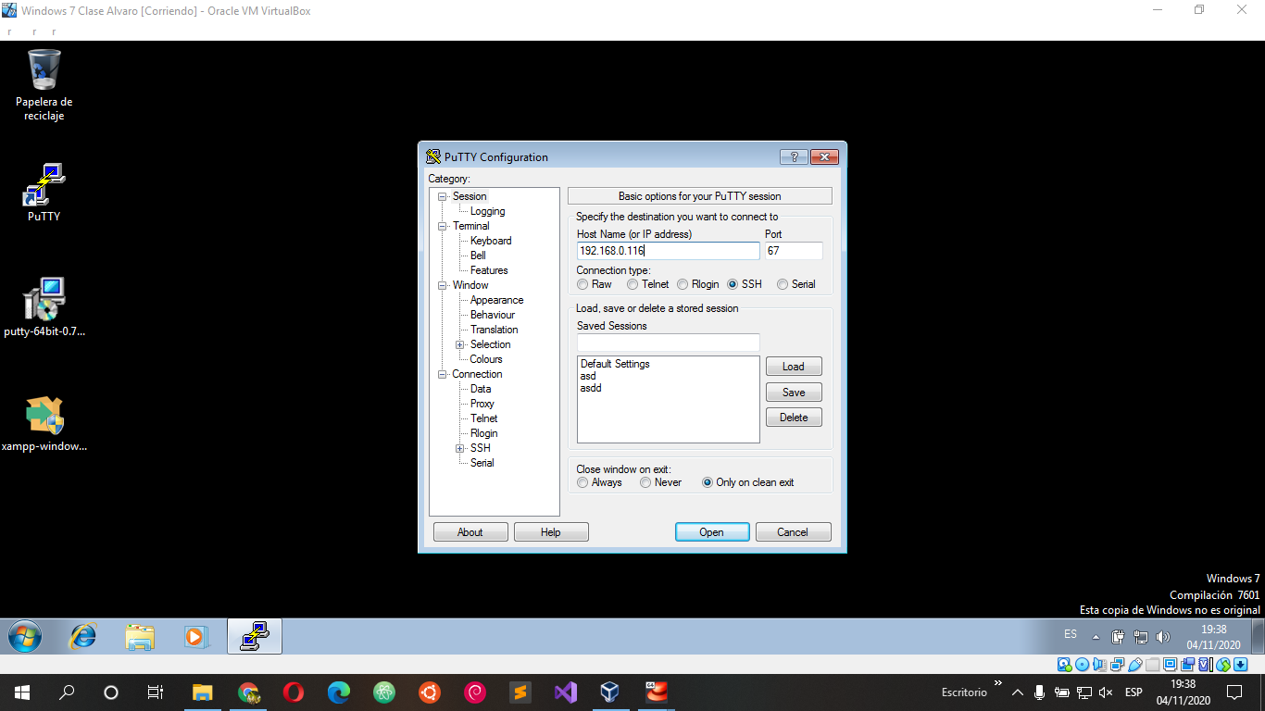
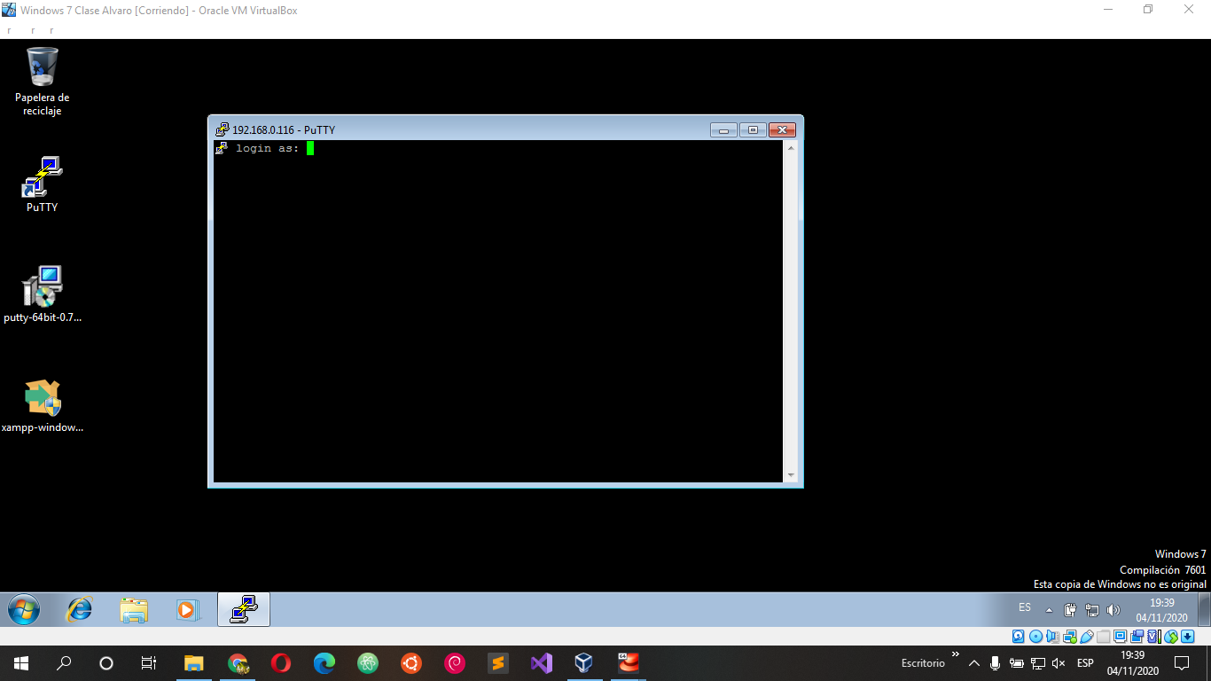

7. Conecta otra vez desde Ubuntu desde terminal.

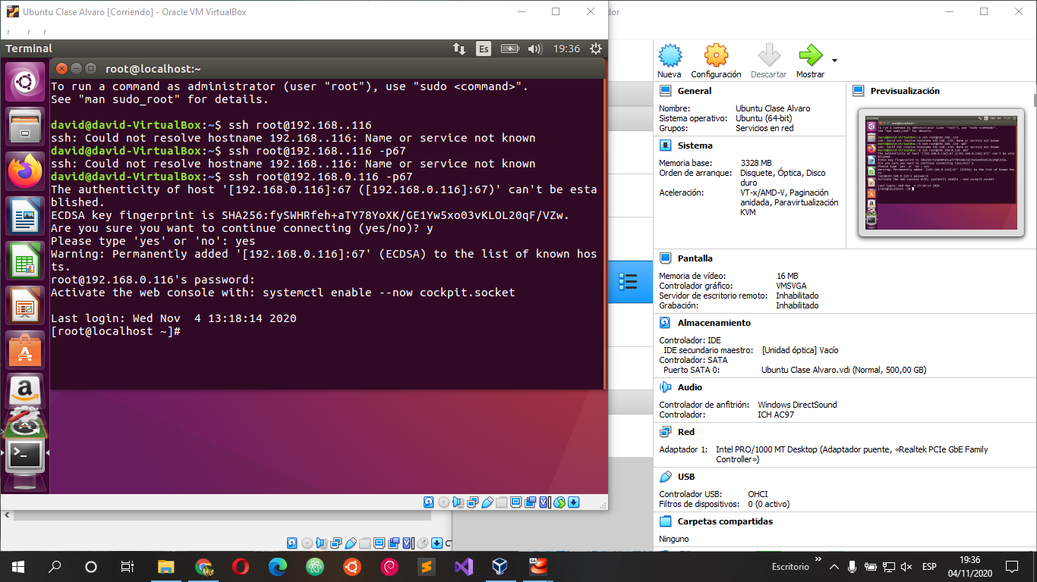

8. Crea un nuevo usuario en centos y prueba a conectarse usando ese usuario desde Windows.



